FМинистерство науки высшего образования Российской Федерации
ОРСКИЙ ГУМАНИТАРНО-ТЕХНОЛОГИЧЕСКИЙ ИНСТИТУТ (ФИЛИАЛ)
ФЕДЕРАЛЬНОГО ГОСУДАРСТВЕННОГО БЮДЖЕТНОГО
ОБРАЗОВАТЕЛЬНОГО УЧРЕЖДЕНИЯ ВЫСШЕГО ОБРАЗОВАНИЯ
«ОРЕНБУРГСКИЙ ГОСУДАРСТВЕННЫЙ УНИВЕРСИТЕТ»

Факультет среднего профессионального образования

КУРСОВАЯ РАБОТА
по дисциплине «Технология разработки программного обеспечения»
профессионального модуля «Осуществление интеграции программных модулей»
Разработка программного обеспечения для автоматизации расчётов в астрофизике
Пояснительная записка
ОГУ 09.02.07. 3026. 077 ПЗ
 |  | Руководитель
 |  | преподаватель высшей категории
 |  | _________________ |  | Ж.В. Михайличенко
 |  | «_____» | ________________ |  |  | 2026 г.
 |  | Студент группы 24ИСП-2
 |  | _________________ |  | Е.А. Иванов
 |  | «_____» | ________________ |  |  | 2026 г.
Орск 2026

Утверждаю
председатель ПЦК дисциплин профессионального цикла

________________  подпись | А.Н. Макатаева
«____» _________________ 2026 г.

ЗАДАНИЕ

на выполнение курсовой работы

студенту _____Иванову Егору Александровичу_________________________________________
фамилия, имя, отчество
по специальности ___09.02.07 Информационные системы и программирование______________
по междисциплинарному курсу __Технология разработки программного обеспечения__________
- Тема работы: _Разработка программного обеспечения для автоматизации расчётов в астрофизике_______________________________________________________________________
- Срок сдачи студентом работы «13» __июня____ 2026 г.
- Цель и задачи работы __Разработать программный продукт, позволяющий решать 6-8 задач из раздела физики «Астрофизика» с использованием различных входных данных______________
- Исходные данные к работе: __Учебники и интернет-источники по технологии разработки программного обеспечения и практикумы по физике______________________________________
- Перечень вопросов, подлежащих разработке: _ а) изучить предметную область, выполнить анализ требований к программному обеспечению, составить техническое задание на разработку; б) выполнить проектирование системы с помощью CASE-средств; в) для решения поставленной задачи реализовать оконное приложение на языке C# и протестировать его; г) сформулировать предложения по внедрению, эксплуатации и сопровождению разработанного программного обеспечения. Сделать выводы по результатам проделанной работы _________________________
- Перечень графического (иллюстративного) материала: таблицы, графики, рисунки, схемы, отражающие теоретический материал и программную реализацию поставленной задачи_______

Дата выдачи и получения задания
Руководитель «10» _февраля_____ 2026 г. _______________ ____Ж.В. Михайличенко___
подпись инициалы, фамилия

Студент «10» _февраля_____ 2026 г. _______________ ____Е.А. Иванов__________
подпись инициалы, фамилия

Аннотация

Курсовая работа посвящена ….
Пояснительная записка к курсовой работе состоит из двух глав. В первой главе………..
Во второй главе ……..
Работа содержит ?? листов текста, ?? рисунков, ?? таблиц, 1 приложение.

Содержание

Введение 6
1 Анализ требований и проектирование программного продукта 7
1.1 Анализ предметной области 7
1.2 Техническое задание 7
1.3 Функциональное проектирование 12
1.4 Проектирование пользовательского интерфейса 15
2 Программная реализация и тестирование системы для автоматизации расчетов в молекулярной физике 16
2.1 Обоснование выбора инструментальных средств разработки 16
2.2 Реализация основных функций 16
2.3 Тестирование 16
2.4 Руководство пользователя 16
2.5 Рекомендации по внедрению и сопровождению 16
Заключение 17
Список использованных источников 18
Приложение 19

Введение

Современная астрофизика на текущем этапе своего развития окончательно трансформировалась из наблюдательной дисциплины в высокотехнологичную вычислительную науку. Огромные массивы данных, поступающие от орбитальных телескопов нового поколения и наземных интерферометров, требуют не просто хранения, а сложной многоуровневой интерпретации, которую невозможно осуществить без применения специализированного программного обеспечения. В связи с этим разработка программных комплексов для автоматизации астрофизических расчетов становится не просто вспомогательным инструментом, а фундаментальным условием прогресса в понимании законов мироздания. Актуальность данной курсовой работы продиктована тем, что классические методы ручного расчета или использование разрозненных скриптов более не удовлетворяют требованиям точности и скорости, предъявляемым к современным научным исследованиям. Автоматизация позволяет объединить теоретические физические модели с мощными вычислительными алгоритмами, обеспечивая исследователям возможность проводить виртуальные эксперименты, моделировать динамику звездных скоплений или анализировать процессы термоядерного синтеза в недрах звезд в масштабах времени, недоступных для прямого наблюдения.
Одной из ключевых проблем современной вычислительной астрофизики является необходимость обработки сверхбольших объемов информации при сохранении высокой прецизионности вычислений. В процессе решения задач небесной механики, например, при моделировании движения системы N-тел, даже незначительная ошибка в начальных данных или погрешность выбранного численного метода интегрирования может привести к экспоненциальному накоплению отклонений, полностью искажая конечный результат. Именно автоматизация выбора оптимального шага интегрирования и внедрение адаптивных алгоритмов, таких как методы Рунге-Кутты высокого порядка или симплектические интеграторы, позволяют достичь требуемой стабильности вычислений. Таким образом, разработка профильного ПО решает задачу не только ускорения работы ученого, но и качественного повышения достоверности получаемых прогностических моделей.
Аналитическая составляющая работы включает в себя изучение существующих программных решений и библиотек, таких как Astropy или специализированные модули на языках C++ и Fortran, которые традиционно доминируют в академической среде. Однако, несмотря на наличие мощных инструментов, зачастую остро стоит вопрос создания кастомизированных приложений, адаптированных под узкоспециализированные задачи конкретного исследования — от моделирования кривых блеска экзопланет до расчета гравитационных линз. Разрабатываемое в рамках данной работы программное обеспечение призвано устранить барьер между сложным математическим аппаратом и конечным пользователем, предоставляя интуитивно понятный интерфейс для ввода физических параметров и мгновенного получения визуализированных результатов в виде графиков, диаграмм или анимированных траекторий движения.
Объектом исследования в данной работе выступает процесс проведения численных расчетов в астрофизике, а предметом — методы и программные средства автоматизации этих вычислений. В ходе выполнения курсовой работы предполагается решить ряд фундаментальных задач: от анализа физических уравнений, описывающих выбранные объекты (например, динамику движения планет вокруг общего центра масс), до программной реализации интерфейсов взаимодействия с данными. Особое внимание уделяется вопросу кроссплатформенности и масштабируемости ПО, так как современные исследования часто требуют распределенных вычислений или интеграции в облачные сервисы.
Научная новизна и практическая значимость проекта заключаются в комплексном подходе к архитектуре программного средства. Вместо использования отдельных калькуляторов для каждой физической величины, предлагается создание единой программной среды, где выходные данные одной задачи (например, параметры звездного ветра) могут служить входными данными для другой (расчет торможения космического аппарата). Такой подход позволяет автоматизировать целые цепочки научных вычислений, превращая разрозненные формулы в целостную цифровую модель исследуемого объекта. В конечном итоге, реализация данного проекта позволит не только глубже освоить навыки программирования и применения численных методов, но и создаст прочную базу для дальнейших научных изысканий в области компьютерного моделирования физических систем, что является востребованным направлением в современной наукоемкой индустрии.

1 Анализ требований и проектирование программного продукта

1.1 Анализ предметной области

Автоматизация в астрофизике с использованием C# охватывает широкий спектр задач: от прогнозирования движения небесных тел (эфемеридная астрономия) до обработки телескопических данных и управления оборудованием. Благодаря высокой производительности .NET и строгому объектно-ориентированному подходу, язык эффективен для создания комплексных программных сред.
Ключевые задачи для автоматизации
- Небесная механика и эфемериды: Расчет орбит планет, комет, спутников, определение моментов затмений и фаз Луны. Вычисления опираются на фундаментальные математические модели (например, VSOP87).
- Астрофотография и управление обсерваториями: Автоматизация процесса съемки, гидирования, контроля фокуса и анализа изображений в реальном времени.
- Спектроскопический анализ: Математическая обработка «звездных паспортов» для определения скорости вращения, химического состава и расстояния до объектов.
- Обработка данных (FITS-файлы): Чтение, фильтрация и программная визуализация больших массивов матричных данных, получаемых с космических телескопов.
В академической среде традиционно доминируют C++ и Python. Однако C# выбирают для создания пользовательских приложений (Desktop UI, Web API), требующих надежной архитектуры, много поточности и кроссплатформенности благодаря .NET.
С появлением .NET и кроссплатформенных UI-фреймворков (таких как .NET MAUI), C# становится мощным инструментом для создания модульных астрофизических комплексов, объединяющих научные расчеты с визуализацией данных и прямым управлением роботизированными телескопами.

1.2 Техническое задание

Техническое задание (ТЗ) на разработку программного обеспечения – это документ, который содержит подробное описание требований к программному продукту. Он определяет функциональные и нефункциональные требования, а также спецификации и ограничения, которые должны быть учтены при разработке программного обеспечения (ПО)
ТЗ на разработку программного продукта в рамках курсовой работы составлена согласно ГОСТ 34.602-2020 «Информационные технологии. Комплекс стандартов на автоматизированные системы. Техническое задание на создание автоматизированной системы» и представлено ниже.
- Общие сведения.
- Полное наименование АС и её условное обозначение: программное обеспечение для расчётов в астрофизике (АС «Астрофизика»).
- Наименование организации – заказчика АС: факультет среднего профессионального образования Орского гуманитарно-технологического института (филиала) ОГУ.
- Документ на основании которого создаётся АС: Протокол закрепления тем и выдачи заданий курсовых работ по междисциплинарному курсу «Технология разработки программного обеспечения» профессионального модуля «Осуществление интеграции программных модулей» специальности 09.02.07 Информационные системы и программирование от 01.02.2026
- Плановые сроки начала и окончания работ по созданию АС:
Начало работ – 10.02.2026
Окончание работ – 13.06.2026
- Цели и назначения создания автоматизированной системы.
- Цели создания АС: Повышение точности астрофизических вычислений за счет исключения ошибок ручного ввода и применения высокоточных численных методов.
- Назначения АС: Автоматизированное решение систем дифференциальных уравнений движения небесных тел.
- Характеристика объектов автоматизации.
Объектом автоматизации является процесс научно-исследовательских вычислений в области теоретической астрофизики. Характеризуется высокой вычислительной сложностью, необходимостью обработки данных в форматах высокой точности (double/quadruple precision) и зависимостью от начальных условий (динамический хаос). Объектами также выступают математические модели звездных систем, галактик или планетных конфигураций, требующие периодического пересчета при обновлении наблюдательных баз данных.
- Требования к автоматизированной системе.
- Требования к структуре АС в целом: АС должна иметь модульную архитектуру, включающую:
- Вычислительное ядро (математический движок).
- Модуль импорта данных (интерфейс связи с астрономическими каталогами).
- Графический интерфейс пользователя (GUI) для управления параметрами.
- Подсистему визуализации и генерации отчетов
- Требования к функциям, выполняемым АС:
- Функция моделирования: расчет траекторий или физического состояния объектов с использованием заданных алгоритмов (например, метод Рунге-Кутты 4-5 порядка).
- Функция анализа погрешностей: автоматический контроль сохранения инвариантов системы (энергия, импульс) в процессе расчета.
- Функция экспорта: сохранение результатов в форматах, пригодных для дальнейшего анализа (CSV, JSON, FITS).
с) Требования к видам обеспечения АС:
- Требования к программному обеспечению: совместимость с современными ОС (Windows/Linux), использование стабильных библиотек (например, NumPy, SciPy для Python)
- Требования к техническому обеспечению: наличие процессора с поддержкой многопоточности (минимум 4 ядра) и не менее 8 ГБ оперативной памяти для корректной работы с большими массивами данных.
- Требования к математическому обеспечению: использование апробированных алгоритмов численного интегрирования и статистической обработки данных.
- Требования к организационному обеспечению: наличие инструкций по установке, настройке среды окружения и регламента обновления библиотек. Требования к информационному обеспечению: использование структурированных справочников физических констант и интеграция с внешними API астрономических баз данных.
- Требования к лингвистическому обеспечению: интерфейс на русском/английском языке, поддержка стандартной астрофизической нотации и терминологии.
- Общие технические требования к АС:
- Требования к численности и квалификации пользователей АС: базовые знания в области астрофизики и навыки владения ПК на уровне продвинутого пользователя.
- Требования к надежности: устойчивость к некорректным входным данным (проверка на деление на ноль, отрицательные массы и т.д.); наличие функции автосохранения промежуточных результатов.
- Требования к эргономике и технической эстетике: графический интерфейс должен обеспечивать доступ к основным функциям не более чем в 3 клика; контрастная цветовая схема для длительной работы.
- Требования к защите от несанкционированного доступа: разграничение прав доступа (администратор/исследователь) и контроль целостности исполняемых файлов.
- Состав и содержание работ по созданию автоматизированной системы.
Этапы разработки Астрофизика представлены в таблице 1.

Таблица 1 – Этапы разработки АС

Номер и название этапа | Сроки исполнения | Описание работ
1. Анализ требований | 10.02.2026  -  28.02.2026 | Анализ предметной области  - Формирование целей и задач системы  - Установление области применения  -Разработка технического задания на создание АС
2. Проектирование | 01.03.2026  -  15.03.2026 | -Определение архитектуры программной системы  - Проектирование интерфейсов  - Выявление внешних условий функционирования (входных и выходных данных)
3. Программирование | 16.03.2026 | - Выбор стека технологий и настройка среды разработки.  - Реализация вычислительного ядра системы и математических алгоритмов обработки астрофизических данных.  - Создание графического интерфейса пользователя и модулей визуализации.  Написание программного кода для импорта и экспорта данных в специализированных форматах.
4. Тестирование | 20.05.2026  -  05.06.2026 | - Проведение модульного тестирования отдельных вычислительных функций.  - Сравнение результатов расчетов с эталонными астрономическими таблицами для проверки точности.  - Нагрузочное тестирование системы при моделировании объектов с большим числом параметров.  - Исправление выявленных ошибок и оптимизация быстродействия алгоритмов.
5. Внедрение | 06.06.2026  -  13.06.2026 | - Инсталляция готового программного обеспечения на рабочие станции пользователей.  - Формирование окончательного пакета эксплуатационной документации и инструкций.  - Обучение конечных пользователей работе с функционалом системы.  - Первичная загрузка актуальных астрофизических баз данных в систему
6. Сопровождение | С 14.06.2026 | - Оказание технической поддержки пользователям в процессе эксплуатации.  - Мониторинг корректности работы системы при обновлении операционных сред.  - Сбор предложений по расширению функционала (добавление новых физических моделей).  - Выпуск обновлений и патчей по результатам обратной связи.

- Порядок разработки автоматизированной системы.
Процесс создания системы строится на последовательном прохождении жизненного цикла разработки программного обеспечения. На начальном этапе осуществляется детальное обследование предметной области, в ходе которого выделяются ключевые физические законы и математические модели, подлежащие программной реализации. Далее следует стадия технического проектирования, где закладывается архитектура базы данных и структура вычислительных модулей. Основной этап включает в себя написание программного кода, интеграцию математических библиотек и создание графической оболочки. Завершается процесс комплексной отладкой, в ходе которой устраняются программные ошибки и оптимизируется производительность алгоритмов при работе с большими массивами астрономических данных.
- Порядок контроля и приемки автоматизированной системы.
Контроль качества функционирования системы осуществляется через проведение серии испытаний на верификацию и валидацию. На этапе верификации проверяется соответствие программного кода заложенным алгоритмам численного интегрирования. Валидация подразумевает решение контрольных задач, результаты которых сравниваются с данными из признанных эфемерид или научных публикаций. Приемка системы считается успешной, если программный комплекс стабильно работает при различных входных параметрах, не выдает критических ошибок при переполнении стека вычислений и обеспечивает точность результатов в пределах заданной погрешности. Финальная сдача проекта фиксируется после проверки полноты пользовательской документации.
- Требования к составу и содержанию работ по подготовке объекта автоматизации к вводу автоматизированной системы в действие.
Для успешного внедрения программного комплекса необходимо провести комплекс мероприятий по подготовке рабочей среды и персонала. С технической стороны требуется установка актуальных версий системных библиотек и настройка среды выполнения кода. Информационная подготовка включает в себя предварительную очистку и приведение к единому формату данных из внешних астрономических каталогов, которые будут использоваться в качестве начальных условий. Со стороны персонала требуется ознакомление с методикой ввода параметров и алгоритмом интерпретации полученных визуальных моделей. Также необходимо обеспечить наличие резервных каналов хранения данных для предотвращения потери результатов длительных расчетов.
- Требования к документированию.
В состав обязательной документации по проекту должны входить документы, регламентирующие все аспекты эксплуатации системы. Техническое задание определяет границы разработки и основные функции. Пояснительная записка содержит подробное описание математического аппарата, включая используемые дифференциальные уравнения и численные методы. Руководство пользователя должно в доступной форме описывать порядок инсталляции программы, правила настройки конфигурационных файлов и способы экспорта полученных данных. Программа и методика испытаний фиксируют перечень тестовых сценариев, подтверждающих надежность и точность системы в различных режимах работы.
- Источники разработки
В качестве фундамента для проектирования системы используются государственные стандарты серии тридцать четыре, регламентирующие стадии создания автоматизированных систем. Научную базу составляют учебные пособия по теоретической механике и вычислительной астрофизике, описывающие методы решения задач n-тел и звездной динамики. Информационной основой служат спецификации современных библиотек для научных расчетов и документация открытых программных интерфейсов мировых астрономических центров данных. Также учитываются современные требования к проектированию пользовательских интерфейсов для систем научного назначения.

1.3 Функциональное проектирование

Функциональное проектирование является важным этапом разработки автоматизированных систем, поскольку именно на данном этапе определяется состав основных функций программного продукта, их назначение, взаимосвязь и последовательность выполнения. Кроме того, функциональное проектирование позволяет установить, какие данные поступают в систему, какие управляющие воздействия влияют на её работу, какие средства обеспечивают выполнение операций и какие результаты формируются на выходе.
Для программного обеспечения, предназначенного для автоматизации расчётов в астрофизике, данный этап имеет особую значимость, так как позволяет заранее формализовать процесс обработки наблюдательных данных, выполнения математических вычислений и представления результатов пользователю. Для описания функций разрабатываемого программного обеспечения целесообразно использовать методологию функционального моделирования IDEF0. Данная методология предназначена для представления системы в виде совокупности взаимосвязанных функций и широко применяется при проектировании автоматизированных систем различного назначения. Основным элементом IDEF0 является функциональный блок, отражающий определённое действие или процесс. При этом каждая функция рассматривается с точки зрения входной информации, управляющих воздействий, механизмов выполнения и выходных результатов.
Функциональная модель автоматизированной системы расчётов в астрофизике построена в приложении Ramus Education. Выбор данного средства обусловлен тем, что оно позволяет создавать диаграммы IDEF0, выполнять декомпозицию функций и представлять систему в наглядной и структурированной форме. Разработанная модель состоит из трёх уровней. Первый уровень представлен контекстной диаграммой A0, на которой система рассматривается как единая функция. Контекстная диаграмма функциональной модели IDEF0 представлена на рисунке 1.
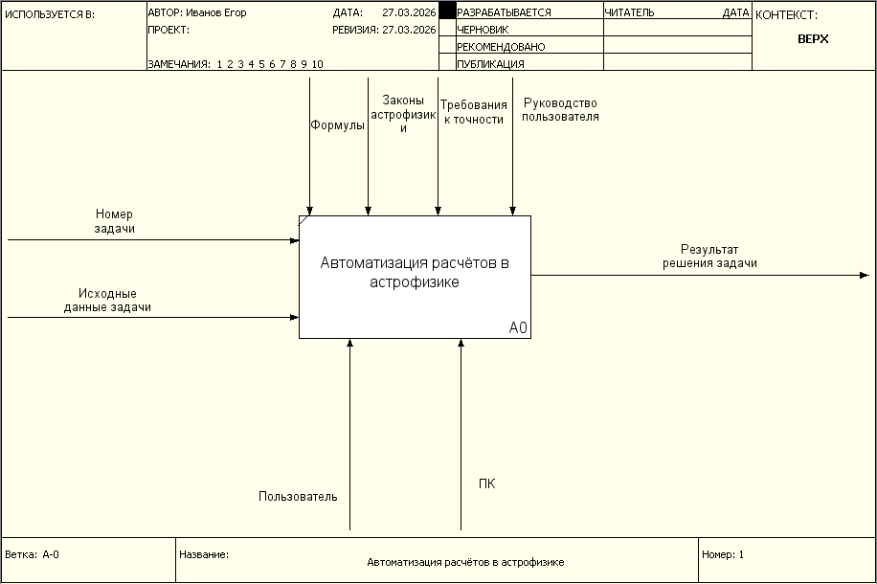

Рисунок 1 – Контекстная диаграмма IDEF0

Контекстная диаграмма отражает общее назначение приложения, его входные данные, управляющие воздействия, используемые механизмы и результаты работы системы. На контекстной диаграмме IDEF0 система представлена одной основной функцией — «Выполнение автоматизированных астрофизических расчётов». Данный блок отражает обобщённое назначение разрабатываемого программного обеспечения и показывает, что система принимает исходные данные, выполняет необходимые вычисления на основе выбранных моделей и методов, а затем формирует результаты в удобной для пользователя форме. На вход этой диаграммы подается: «номер задачи» и «исходные данные», на выходы: «Результат решения задачи», на управление: «пользователь» и «персональный компьютер», на механизмы: «формулы», «законы астрофизики», «требования к точности» и «руководство пользователя».
Второй уровень составляет диаграмма декомпозиции A0, на которой основная функция разделена на четыре взаимосвязанных подфункции: «Выбор задачи», «Ввод исходных данных», «Выполнение вычислений», «Получение результатов». Диаграмма первого уровня IDEF0 для автоматизации расчётов в астрофизике показана на рисунке 2.
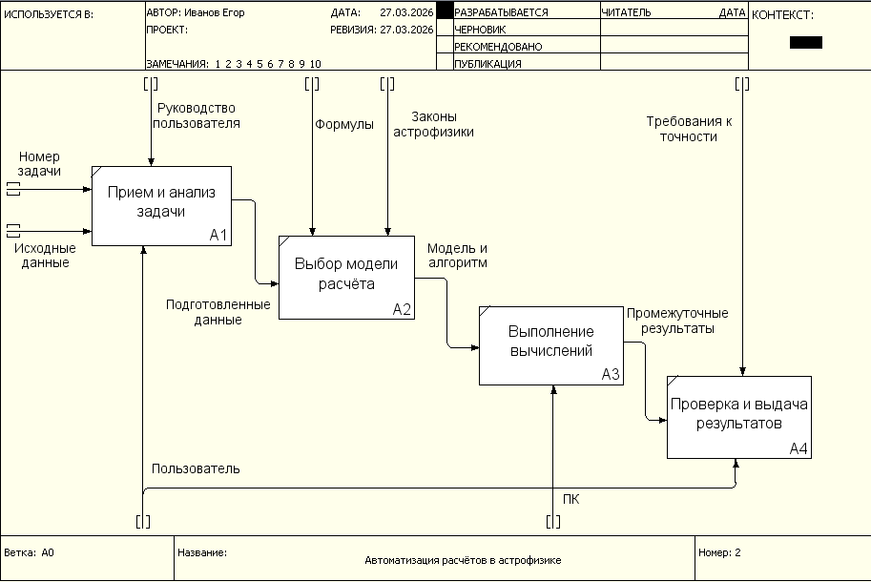

Рисунок 2 – Диаграмма первого уровня IDEF0

Диаграмма первого уровня детализирует основную функцию системы и показывает последовательность выполнения основных этапов: приём и анализ задачи, выбор модели расчёта, выполнение вычислений и формирование результата.
На вход диаграммы первого уровня подается: «номер задачи» и «исходные данные», на выход: «результат решения задачи», на механизмы: «руководство пользователя», «формулы», «законы астрофизики» и «требования к точности», на управление: «ПК» и «пользователь».

1.4 Проектирование пользовательского интерфейса

Пользовательский интерфейс — это внешняя оболочка цифрового продукта (приложения, сайта, операционной системы), через которую человек взаимодействует с программами с помощью кнопок, меню, текстовых полей и других визуальных элементов. Основная задача — сделать управление интуитивным и удобным, обеспечивая обратную связь.
Согласно общепринятой классификации, интерфейсы можно разделить на следующие виды: голосовой, текстовый, графический, интерфейс командной строки, жестовый и тактильный.
Пользовательский интерфейс проектируется для повышения эффективности взаимодействия, привлечения пользователей и успешного достижения ими целей (заполнение форм, навигация).
Требования к интерфейсу делятся на эргономические (удобство), функциональные (возможности) и визуальные (внешний вид). В России эти требования часто регулируются стандартами ГОСТ (например, ГОСТ Р ИСО 9241-161-2016).
Хороший интерфейс должен соответствовать следующим критериям:
- Понятность и ясность: назначение каждого элемента должно быть очевидным. Пользователь не должен гадать, что произойдет при нажатии на кнопку.
- Доступность: интерфейс обязан быть удобным для людей с ограниченными возможностями (контрастный текст, поддержка экранных дикторов, управление с клавиатуры).
- Адаптивность: корректное отображение на разных устройствах и размерах экрана (ПК, планшеты, смартфоны).
- Эффективность: количество шагов для выполнения частых операций должно быть минимальным.
- Скорость работы: интерфейс не должен «тормозить» визуально, даже если фоновые процессы занимают время.
Всем вышеперечисленным требованиям должен удовлетворять интерфейс пользователя «Автоматизированной системы расчётов в астрофизике», состоящей из семи окон.
Главное окно программы изображено на рисунке 3.
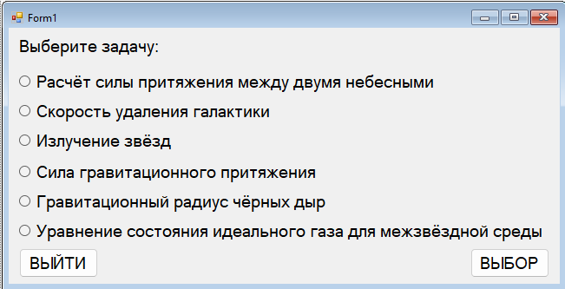

Рисунок 3 – Главное окно программы

2 Программная реализация и тестирование системы для автоматизации расчетов в молекулярной физике

2.1 Обоснование выбора инструментальных средств разработки

Разработка программного обеспечения «Автоматизация расчётов в астрофизике» согласно ТЗ выполнено на языке программирования С# в интегрированной среде Visual Studio 2019. Выбор языка и интегрированной среды разработки обоснован рядом факторов, связанных с особенностями проекта, требованиями к разработке и возможностями инструментов.
Преимущества C# для научных расчётов:
- Объектно-ориентированное программирование (ООП). C# позволяет структурировать код в виде объектов, что упрощает моделирование сложных систем и взаимодействие между их компонентами. Это особенно полезно в астрофизике, где задачи часто включают множество взаимосвязанных объектов и процессов.
- Производительность и оптимизация. Хотя C# работает в управляемой среде .NET, современные JIT-компиляторы способны оптимизировать код во время выполнения, используя методы, такие как распределение регистров, «ленивая» выборка кода и подстройка кэша. Это позволяет достигать приемлемой производительности для многих вычислительных задач. Для критически важных участков кода возможна интеграция с неуправляемым кодом
- Богатая экосистема и библиотеки. Платформа .NET предоставляет доступ к широкому спектру классов и библиотек, которые могут упростить разработку. Кроме того, благодаря спецификациям CLS и CTS возможно взаимодействие с кодом на других языках, например, интеграция библиотек для численных расчётов или кода на FORTRAN.
- Современность языка. C# сочетает в себе современные подходы к программированию, включая строгую типизацию, безопасность типов и поддержку асинхронного программирования. Это упрощает разработку, отладку и дальнейшее сопровождение кода по сравнению с более старыми языками.
- Интеграция с экосистемой Microsoft. Если проект предполагает использование других технологий Microsoft (например, Azure для облачных вычислений), C# обеспечивает seamless - интеграцию и упрощает развёртывание решения.
Преимущества Visual Studio 2019:
- Мощные инструменты для разработки. Visual Studio 2019 предоставляет расширенные возможности рефакторинга, отладки и управления версиями кода. Это ускоряет разработку и повышает качество кода.
- Улучшенный поиск. В Visual Studio 2019 реализован расширенный поиск, который позволяет находить не только код, но и меню, команды, опции, устанавливаемые компоненты и онлайн-ресурсы. Это повышает продуктивность разработчика.
- One-click code cleanup. Функция позволяет быстро анализировать и исправлять ошибки, предупреждения и предложения по улучшению кода. Это помогает поддерживать чистоту и читаемость кода.
- Улучшенный отладчик. В окнах Autos, Locals и Watch появилась функция поиска, что упрощает процесс отладки.
- Поддержка коллективной работы. Visual Studio 2019 включает инструменты для управления pull requests и функцию Live Share, которая позволяет нескольким разработчикам одновременно работать над кодом.
- Обновлённый интерфейс. Новый дизайн стартовой страницы и окна создания проекта упрощает начало работы над проектом.

2.2 Алгоритмизация и программирование

Актуальность этапов алгоритмизация и программирования в разработке программного обеспечения обусловлена их фундаментальной ролью в обеспечении формальной точности, эффективности и надежности создаваемых систем, что особенно важно в условиях цифровой трансформации. Алгоритмизация выступает критическим звеном между концептуальной постановкой задачи и её технической реализацией, позволяя снизить неопределенность и избежать логических ошибок на ранних стадиях проектирования. В контексте повсеместного внедрения инструментов искусственного интеллекта, значимость данного этапа не уменьшается, а трансформируется: разработчик все больше выполняет роль архитектора алгоритмической логики и верификатора корректности кода, генерируемого ИИ, что требует углубленного понимания принципов построения алгоритмов и языков программирования.
Программное обеспечение для автоматизации расчётов в астрофизике может решать широкий спектр задач, включая:
- Расчёт силы притяжения между двумя небесными объектами
- Вычисление скорости удаления галактики
- Уравнение состояния идеального газа для межзвёздной среды
- Расчёт излучения звёзд
- Расчёт силы гравитационного притяжения
- Вычисление гравитационного радиуса чёрных дыр

Таблица 1 – Список методов

Номер и название метода | Назначение метода
Button

Блок-схема алгоритма для расчёта силы притяжения между двумя небесными объектами.

START
G = 6.67430e-11
m1,m2,r
F = G * (m1 * m2) / Math.Pow(r, 2);
F
END

2.3 Тестирование

Дать определение тестированию ПО, показать его актуальность как этапа разработки ПО, перечислить виды тестирования.
Тестирование ПО — это процесс проверки соответствия между реальным поведением программы и ее ожидаемым результатом, осуществляемый путем запуска системы на заданных тестовых наборах. Цель процесса — выявить дефекты и подтвердить готовность продукта к использованию.
Тестирование является критическим этапом жизненного цикла разработки ПО (SDLC). Его главная ценность заключается в предотвращении дорогостоящих ошибок.
- Экономия бюджета и времени: Исправление бага на этапе проектирования обходится в десятки раз дешевле, чем устранение сбоев в уже выпущенном для пользователей продукте.
- Безопасность и репутация: Тестирование критически важно для защиты от уязвимостей (например, кражи личных данных), а также для обеспечения высокой стабильности коммерческих сервисов.
- Удовлетворенность пользователей: Стабильное приложение, выполняющее свои заявленные функции без зависаний, формирует лояльность клиентов и укрепляет доверие к бизнесу.

Для ПО «автоматизация расчетов в астрофизике» проведены следующие виды тестирования:
- Функциональное тестирование – Проверка того, что делает система. Оценивается соответствие бизнес-требованиям (работа кнопок, форм, авторизации, корзины).
- Тестирование пользовательского интерфейса – Оценка корректности отображения и удобства использования. Проверяется адаптивность верстки, работа всех кнопок и форм, корректность текста, а также кроссбраузерность. Цель — обеспечить интуитивно понятный и безошибочный опыт для конечного пользователя.
- Тестирование безопасности – Комплексная проверка системы на уязвимости к внешним и внутренним угрозам. Включает проверку надежности аутентификации, шифрования данных, предотвращение SQL-инъекций и тестирование на проникновение для защиты конфиденциальных данных.
- Тесты и скрины

2.4 Руководство пользователя

2.5 Рекомендации по внедрению и сопровождению

Заключение

Список использованных источников

- Гагарина, Л.Г. Технология разработки программного обеспечения: учебное пособие / Л.Г. Гагарина, Е.В. Кокорева, Б.Д. Виснадул. – М. : ИД ФОРУМ: ИНФРА-М, 2023. – 400 с.
- Подбельский, В.В. Программирование. Базовый курс С#: учебник для среднего профессионального образования / В.В. Подбельский. – Москва : Издательство Юрайт, 2026. – 369 с. [Электронный ресурс]. – Режим доступа: https://urait.ru/viewer/programmirovanie-bazovyy-kurs-s-598935#page/2
- СТО 02069024.101 – 2015. Работы студенческие. Общие требования и правила оформления – Оренбург: Изд-во ОГУ, 2015. – 89 с.
- ГОСТ 34.602-2020. Информационные технологии. Комплекс стандартов на автоматизированные системы. Техническое задание на создание автоматизированной системы – Москва: Изд-во ФГБУ «РСТ», 2022. – 15 с. [Электронный ресурс]. – Режим доступа: https://meganorm.ru/Index/76/76009.htm
- Microsoft Visual C# 2019 для начинающих. — Москва: [б. и.], 2019–2023. — [Электронный ресурс]. — Режим доступа: https://www.rustore.ru/catalog/app/nikita.kultin.sharp_2019_ru
- Павловская Т. А., Щупак Ю. А. «C#. Программирование на языке высокого уровня: учебник для вузов» / Т. А. Павловская, Ю. А. Щупак. — Санкт Петербург: Питер, 2022. — 448 с. — ISBN 978-5-4461-1762-8. [Электронный ресурс]. — Режим доступа: https://www.tektutorialshub.com/visual-studio/difference-between-visual-studio-2019-community-vs-professional-vs-enterprise/

НЕ МЕНЕЕ 10 ИСТОЧНИКОВ

Приложение
(обязательное)

Программный код

